一、模拟ATM，程序描述如下：
使用字符用户界面。当输入给定的卡号和密码（初始卡号为123456，密码是666666）时，系统能登录ATM柜员机系统，用户可以按照以下规则进行：
1、如果三次不能正确输入密码，则退出程序。
2、查询余额：初始余额为10000元
3、ATM取款：每次取款金额为100的倍数，总额不超过5000元，支取金额不允许透支。
4、ATM存款：不能出现负存款。
5、修改密码：新密码长度不小于6位，不允许出现6位完全相同的情况，只有旧密码正确，新密码符合要求才可以成功修改密码。
6、卡号、密码、余额可以写入文件中。
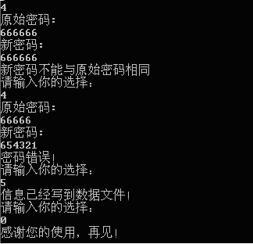
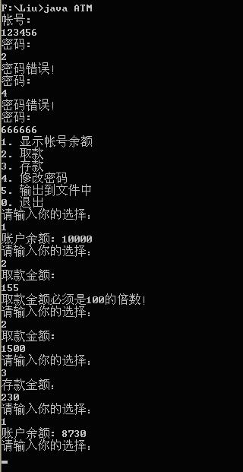

二、开发基于控制台的购书系统
具体要求如下：
（ 1 ） 输出所有图书的信息： 包括每本图书的图书编号、 图书名称、 图书单价和库存数量。
（ 2 ） 顾客购买图书： 根据提示输入图书编号来购买图书， 并根据提示输入购买图书数量
（用户必须连续购书三次）。
（ 3 ）购书完毕后输出顾客的订单信息：包括订单号、订单明细、订单总额和订单日期。
推荐实现步骤 ：
1 、创建图书类，根据业务需要提供需要的构造方法和 setter/getter 方法。
2 、创建订单项类，根据业务需要提供需要的构造方法和 setter/getter 方法。
3 、创建订单类，根据业务需要提供需要的构造方法和 setter/getter 方法。
4 、创建测试类 Test ，实现顾客购买图书。
A 、获取所有图书信息并输出：创建至少三个图书对象并输出即可。
B 、顾客购买图书：顾客通过输入图书编号来购买图书，并输入购买数量。
C 、输出订单信息：包括订单号、订单明细、订单总额、订单日期。

三、开发基于控制台的学籍管理系统 例如 已知如下5人信息：
序号 | 姓名 | 性别 | 年龄 | 数学 | 英语
12570001 | Tom | male | 18 | 90 | 85
12570002 | Anny | female | 18 | 83 | 75
12570003 | Jone | male | 21 | 90 | 90
12570004 | Lily | female | 22 | 88 | 75
12570005 | Auror | female | 22 | 72 | 85
要求：（1）请使用封装的思想建立Student类，描述以上属性
（2）请建立Student的对象数组，并且为各个属性赋值以上数据
（3）请对Student的对象数组进行排序并输出：
考生学号为单号则排序规则为（a）第一排序关键字为数学成绩（b）第二排序关键字为性别
考生学号为双号则排序规则（a）第一排序关键字为英语成绩（b）第二排序关键字为姓名
（4）请完成学生信息的录入、查询、排序、查看、修改、汇总、加权求平均等功能

四、开发基于控制台的租车系统
建议实现的功能：
1,询问用户是否使用租车系统。
2，向用户展示，车的类别等资源信息。
3，用户选择租车总数。
4，用户逐个选择车。
5，显示用户所租的车。
6，计算总价。

五、通过面向对象的编程思想，实现员工信息的增删改查
实现页面参考如下：
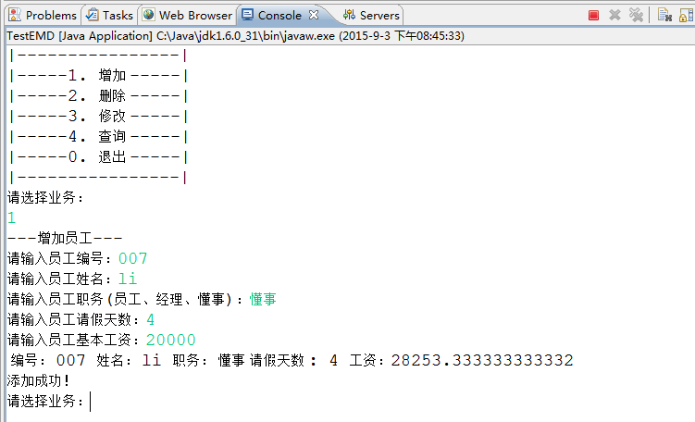
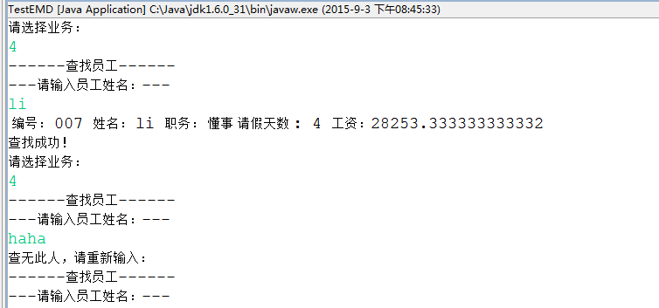
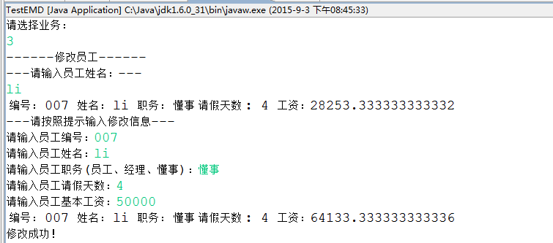
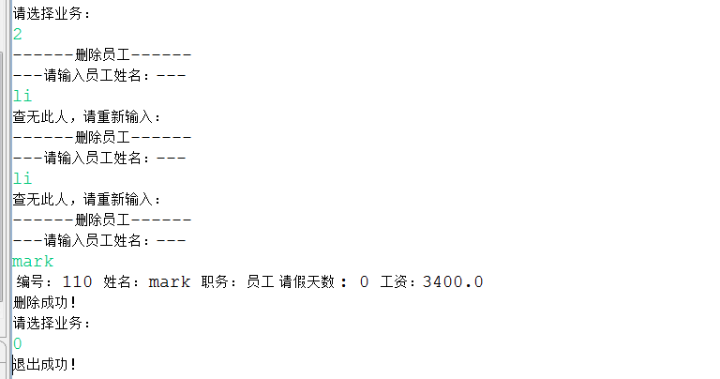

六、平板电脑横向参数比较系统
要求：
1. 各项参数的增删改查（品牌、分辨率、摄像头像素、操作系统、价格....）
2. 性价比排行榜（自定义计算公式，例如：价格20%+摄像头30%+品牌50%）
3. 参考一搜网，页面美观，功能全面（选作）

七、教务管理系统
要求：
1. 学生个人信息的增删改查（学号、姓名、性别、所在院系等）
2. 学生课程信息的录入（课程编号、课程名称、课程学分、课程成绩）
3. 加权平均分的计算，排行榜
4. 页面美观，支持模糊输入法（选作）

八、超市信息管理系统
要求：
1. 超市商品信息的增删改查（例如商品编号、商品名称、单价、、购买数量等）
2. 超市销售排行
3. 数据分析，哪几类商品更受欢迎，根据销售数量和保质期预估库存数量（选作）

九、房屋图纸设计系统
要求：
1. 可使用applet或者java application实现
2. 布局自行定义（房间假定全部为矩形，可设置房间数量、房间类型、长宽进深、门的位置）
3. 自动计算使用面积
4. android系统上运行（选作）

十、个人聊天室
要求：
1. 可使用文字聊天
2. 可以发送文件
3. 可以私聊
4. 支持在线视频聊天（选作）

十一、会议室管理
设计一个会议室使用计划软件，系统需求如下：
- 提供会议室使用计划的输入、修改、转储到文件和从文件导入的功能
- 提供条件查询功能：
  - 根据给定的日期和房间号，查询使用计划
  - 根据给定的日期和人数，查找可用的会议室
- 系统应该维护会议室使用计划，包括会议所在房间号码、日期、起止时间、联系人姓名
- 系统应该支持会议室信息的输入、添加和保存；包括会议室房间号码、可容纳人数
分析：
- 会议室是实体型对象
- 会议室管理是管理类对象
- 计划是实体型对象
- 所有计划是管理类对象
- 有关联关系
- 有整体部分关系
- 没有一般和特殊的关系，没有多态

